«Фестиваль дизайн-концепция швейных изделий»
Государственное бюджетное образовательное учреждение высшего образование Республики Крым Инженерно-педагогический университет, Кафедра технологии и дизайна одежды и профессиональной педагогики, ежегодно проводит творческое испытание среди студентов своего института, по давно сложившейся традиции в нем принимают участие и обучающиеся нашего колледжа. Группы в которых принимали участие наши студенты заняли все призовые места. Поздравляем! Так держать.
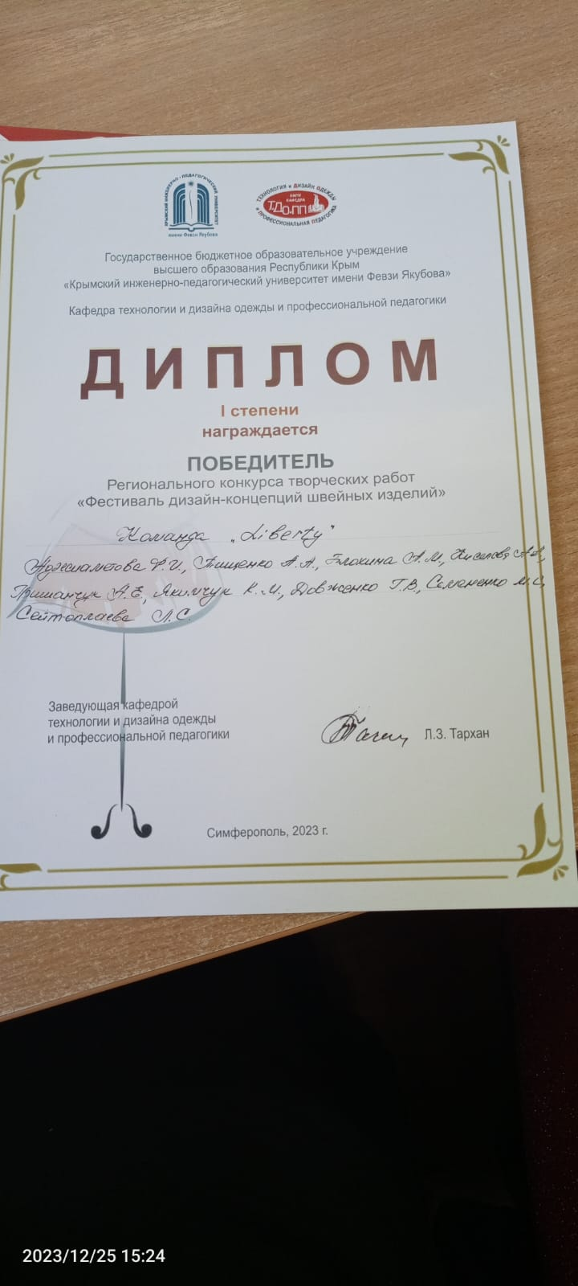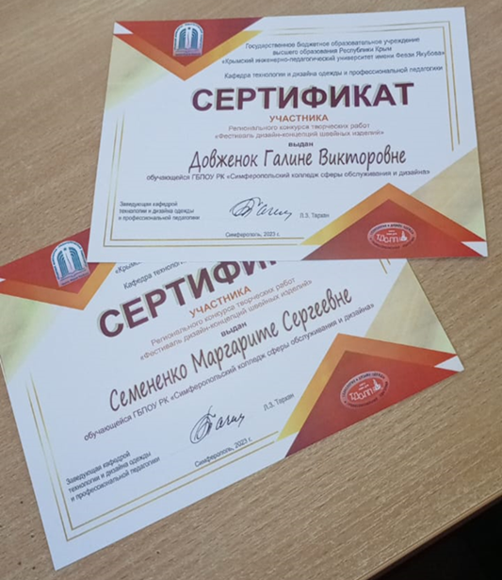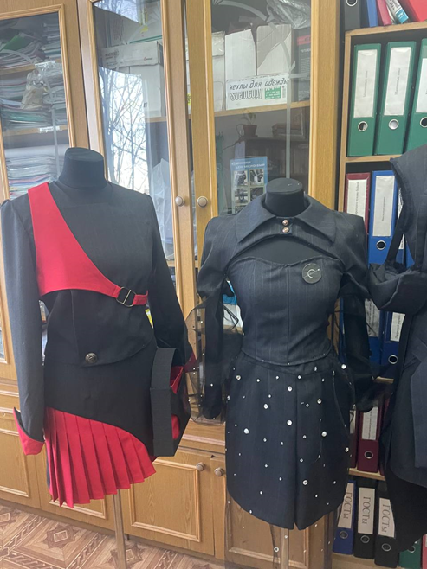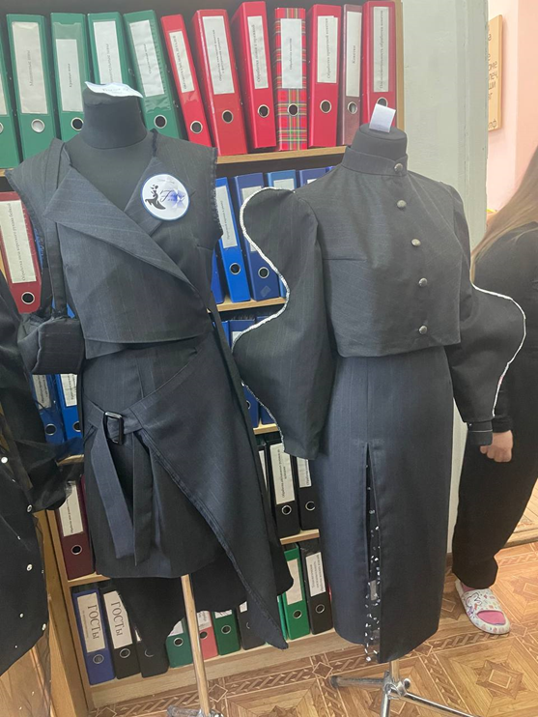
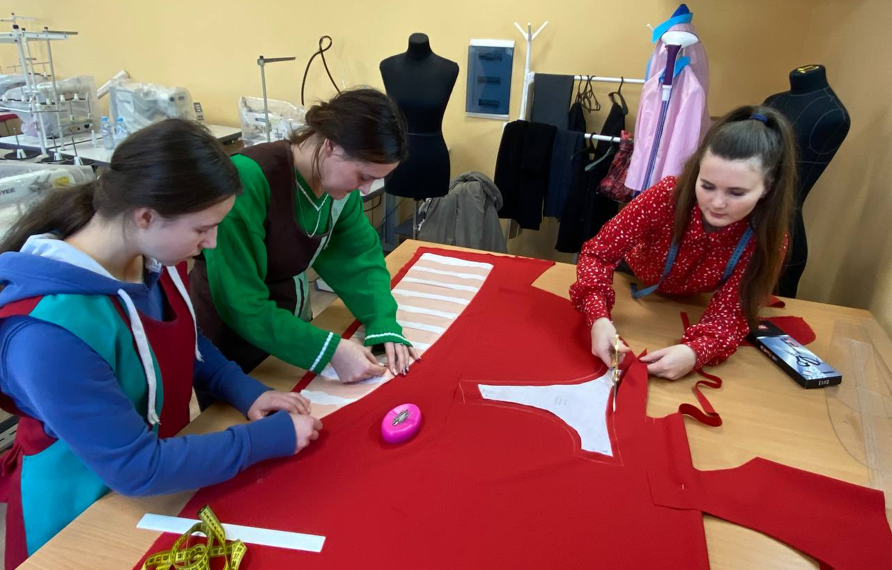
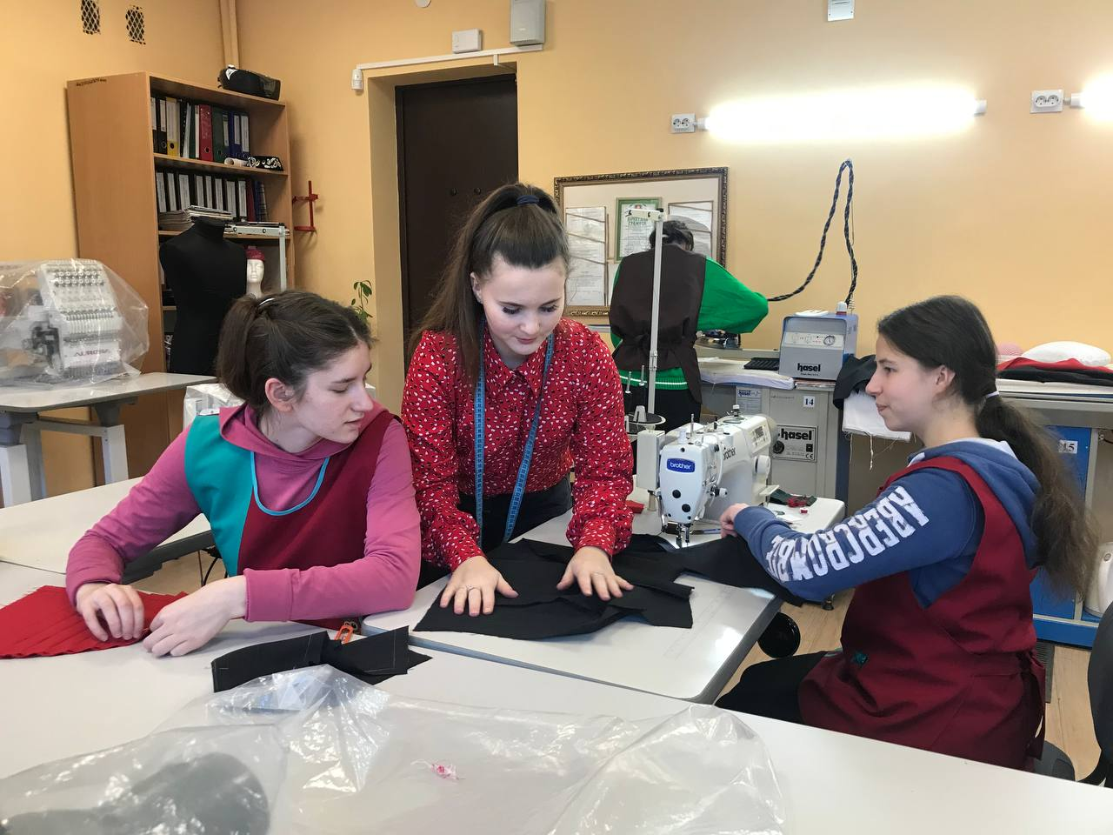
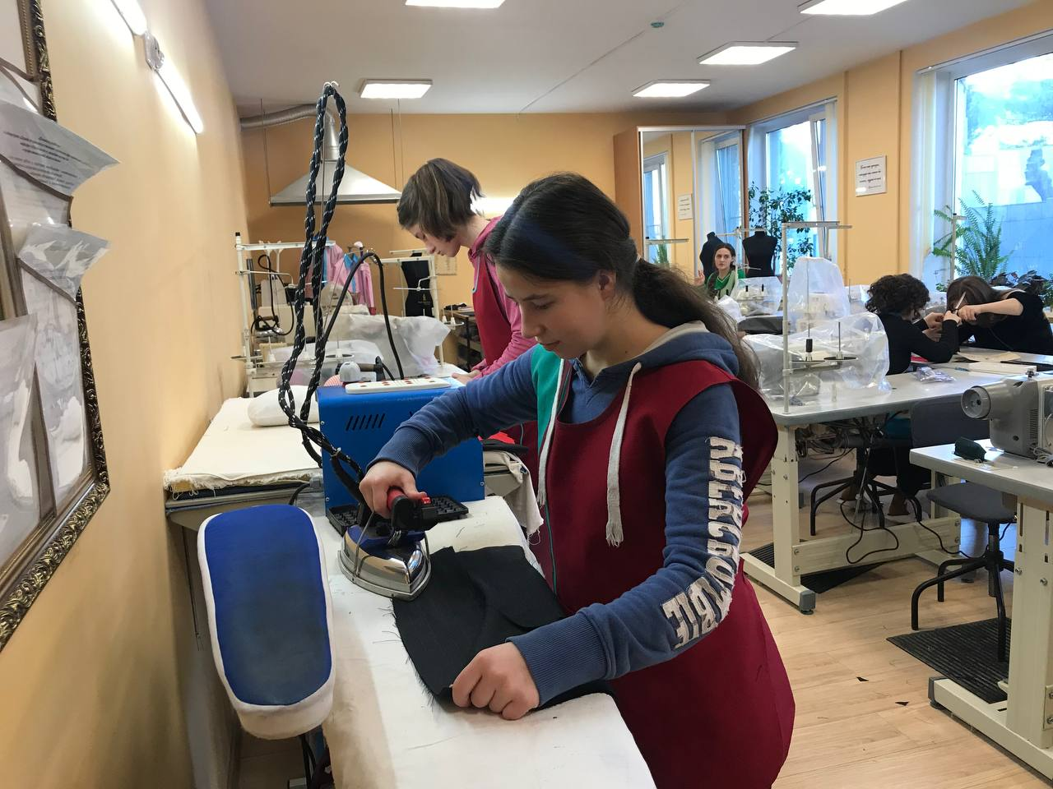
Команда колледжа

